角动量定理与守恒
一、选择题
C1、人造地球卫星，绕地球作椭圆轨道运动，地球在椭圆的一个焦点上，则卫星的
(A)动量不守恒，动能守恒．
(B)动量守恒，动能不守恒．
(C)对地心的角动量守恒，动能不守恒．
(D)对地心的角动量不守恒，动能守恒． ［ ］
C2、人造地球卫星绕地球作椭圆轨道运动，卫星轨道近地点和远地点分别为A和B．用L和E_{K}分别表示卫星对地心的角动量及其动能的瞬时值，则应有
(A) L_{A} > L_{B}，E_{KA} > E_{kB}． (B) L_{A} = L_{B}，E_{KA} < E_{KB}．
(C) L_{A} = L_{B}，E_{KA} > E_{KB}． (D) L_{A} < L_{B}，E_{KA} < E_{KB}． ［ ］
C3、体重、身高相同的甲乙两人，分别用双手握住跨过无摩擦轻滑轮的绳子各一端．他们从同一高度由初速为零向上爬，经过一定时间，甲相对绳子的速率是乙相对绳子速率的两倍，则到达顶点的情况是
(A)甲先到达． (B)乙先到达．
(C)同时到达． (D)谁先到达不能确定． ［ ］
C 4、一质点作匀速率圆周运动时，
(A) 它的动量不变，对圆心的角动量也不变．
(B) 它的动量不变，对圆心的角动量不断改变．
(C) 它的动量不断改变，对圆心的角动量不变．
(D) 它的动量不断改变，对圆心的角动量也不断改变． ［ ］

二、填空题
1、在光滑的水平面上，一根长L＝2 m的绳子，一端固定于O点，另一端系一质量m＝0.5 kg的物体．开始时，物体位于位置A，OA间距离d＝0.5 m，绳子处于松弛状态．现在使物体以初速度v_{A}＝4 m/s垂直于OA向右滑动，如图所示．设以后的运动中物体到达位置B,此时物体速度的方向与绳垂直．则此时刻物体对Ｏ点的角动量的大小L_{B}＝____________，物体速度的大小v＝__________________．
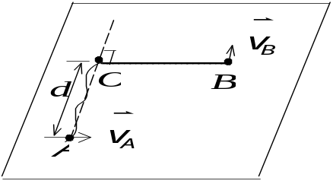

角动量定理与守恒
- 选择题：1、C 2、C 3、C 4、C
- 填空题
1、1 N·m·s，1 m/s

